

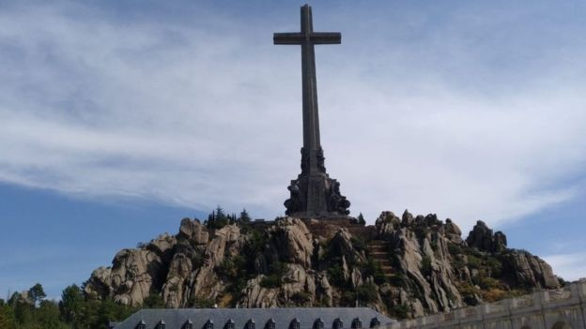A una hora en tren del centro de Madrid, la cruz cristiana más alta del mundo se eleva sobre un risco que sobresale del valle de Cuelgamuros, de modo que puede ser vista desde una distancia de hasta 40 kilómetros. De hormigón y 150 metros de altura, la cruz corona un complejo cuyo nombre rebautizaría toda la zona: el Valle de los Caídos. Allí estuvo enterrado desde 1975 quien lo mandó a construir: **el general Francisco Franco**, tras ganar la guerra civil (1936-1939).

La tumba de Franco yacía en un lugar central y destacado de la basílica. Los detractores del monumento acusan a Franco de **haberse construido un mausoleo** y se calcula que **unos 20.000 presos políticos participaron** en la construcción del complejo. Además, en el Valle de los Caídos también están enterradas unas **34.000 víctimas de la Guerra Civil en fosas comunes.**

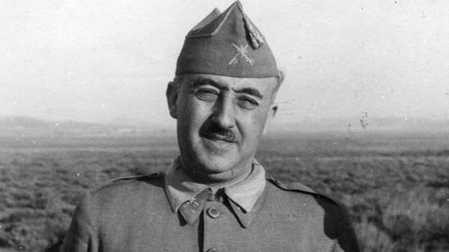

El lugar se ha convertido en un elemento de polémica política y mediática tras una histórica decisión del Tribunal Supremo, que autorizó exhumar los restos del caudillo a pesar de la oposición de la familia Franco y grupos de extrema derecha. Los restos de Franco fueron exhumados y trasladados a un cementerio a las afueras de Madrid.

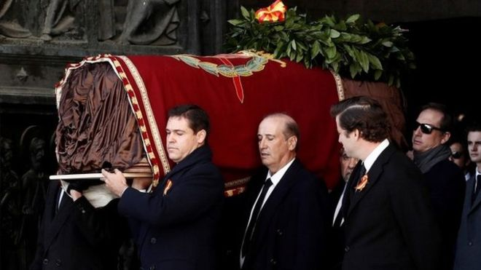Copiar el vínculo

<https://www.bbc.com/mundo/noticias-internacional-50144938>

[Acerca de compartir](https://www.bbc.com/mundo/institucional/2013/03/000000_movil_compartir)

Estos son vínculos a páginas externas y abrirán en una nueva ventana

Cerrar panel

La exhumación de Francisco Franco fue uno de los principales compromisos del socialista Pedro Sánchez cuando llegó al gobierno en 2018. Sin embargo, a la espera de las elecciones generales hubo críticas de los partidos de la oposición, que veían cierto afán electoralista en el hecho de que los restos de Franco se exhumen a unas semanas de los comicios. El Partido Popular, por ejemplo, argumentó además que el asunto reabre las heridas del pasado y causa división.

La propuesta del gobierno español fue que el Valle de los Caídos se convirtiera en un "**lugar de conmemoración, recuerdo y homenaje a las víctimas de la guerra**". El escritor y periodista David Jiménez escribió en una columna: "Nunca es tarde para dejar de honrar a un dictador: ha llegado la hora de que los españoles desenterremos a Franco, para enterrarlo de una vez por todas".

**Contesta las siguientes preguntas en español:**

1. ¿Qué récord tiene el Valle de los Caídos? [1 mark]

_______________________________________________________________________________________

1. ¿Qué es y por qué es tan polémico el Valle de los Caídos? [4 marks]

_______________________________________________________________________________________

_______________________________________________________________________________________

_______________________________________________________________________________________

1. ¿Qué decisión tomó el Tribunal Supermo? [3 marks]

_______________________________________________________________________________________

_______________________________________________________________________________________

_______________________________________________________________________________________

1. ¿Por qué surgió la demanda de trasladar sus restos? [1 mark]

_______________________________________________________________________________________

1. ¿Y por qué esta demanda se convirtió en un tema controvertido? [1 mark]

_______________________________________________________________________________________

1. ¿Qué quiere el gobierno español que sea el Valle de los Caídos? [1 mark]

_______________________________________________________________________________________

1. Translate into English the quote from David Jiménez.

_______________________________________________________________________________________

_______________________________________________________________________________________

_______________________________________________________________________________________

[5 marks]

[](https://www.1001fonts.com/playkidz-font.html)

un risco = a cliff hormigón = concrete una fosa = grave, pit un afán = ambition, desire

un **mausoleo**

***= un monumento funerario levantado sobre la tumba de una persona, generalmente de una persona importante.***

**exhumar**

***= sacar a una persona o cosa del lugar en el que estaba enterrada; especialmente un cadáver.***